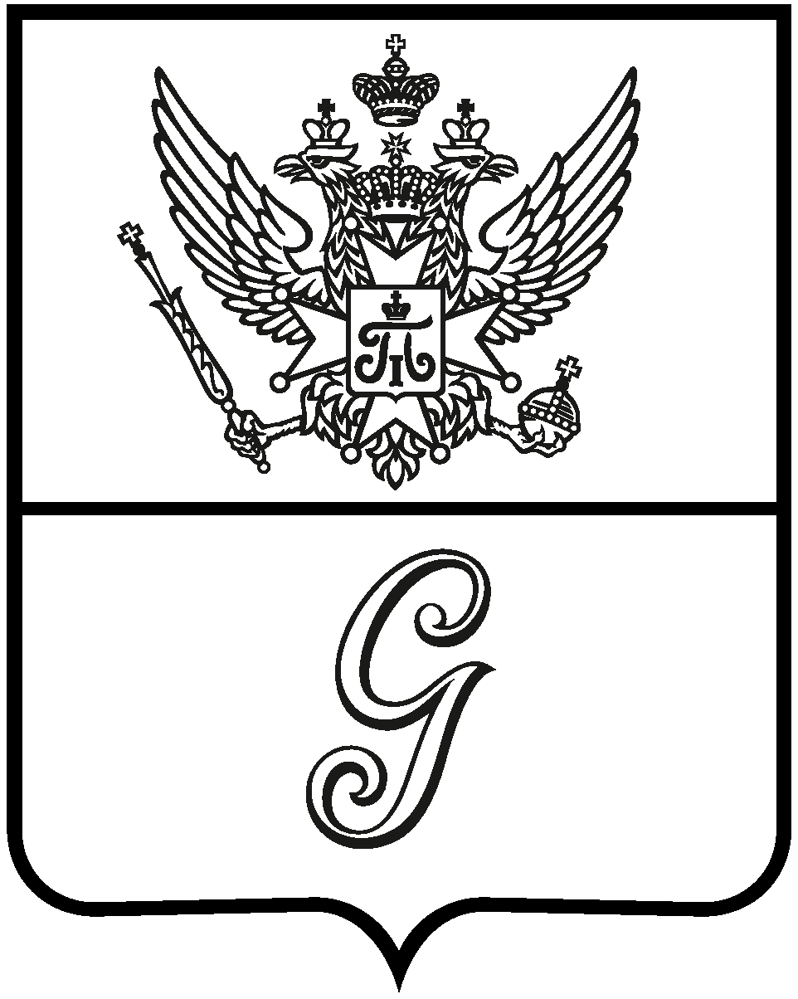

СОВЕТ ДЕПУТАТОВ
ГАТЧИНСКОГО МУНИЦИПАЛЬНОГО ОКРУГА
ЛЕНИНГРАДСКОЙ ОБЛАСТИ
первого созыва

Р Е Ш Е Н И Е
от 20 декабря 2024 года № 120
Об утверждении Положения о порядке продажи объектов жилищного фонда муниципального образования Гатчинский муниципальный округ Ленинградской области

В соответствии с Гражданским кодексом Российской Федерации, Жилищным кодексом Российской Федерации, Федеральным законом от 06.10.2003 № 131-ФЗ «Об общих принципах организации местного самоуправления в Российской Федерации», руководствуясь Уставом муниципального образования Гатчинский муниципальный округ Ленинградской области

СОВЕТ ДЕПУТАТОВ
ГАТЧИНСКОГО МУНИЦИПАЛЬНОГО ОКРУГА
РЕШИЛ:

- Утвердить Положение о порядке продажи объектов жилищного фонда муниципального образования Гатчинский муниципальный округ Ленинградской области согласно приложению.
- Признать утратившим силу решение совета депутатов муниципального образования «Город Гатчина» Гатчинского муниципального района от 23.12.2020 № 56 «Об утверждении Положения о порядке продажи объектов жилищного фонда МО «Город Гатчина».
- Настоящее решение вступает в силу со дня официального опубликования в газете «Официальный вестник» - приложение к газете «Гатчинская правда», но не ранее 01.01.2025, и подлежит размещению на официальном сайте Гатчинского муниципального округа в информационно-телекоммуникационной сети «Интернет».

Глава
Гатчинского муниципального округа В.А. Филоненко
Приложение
к решению совета депутатов
Гатчинского муниципального округа
от 20.12.2024 № 120

Положение

о порядке продажи объектов жилищного фонда муниципального образования Гатчинский муниципальный округ Ленинградской области

1. Общие положения
1.1. Положение о порядке продажи объектов жилищного фонда муниципального образования Гатчинский муниципальный округ Ленинградской области (далее - Положение) разработано в соответствии с Гражданским кодексом Российской Федерации, Жилищным кодексом Российской Федерации, Федеральным законом от 06.10.2003 № 131-ФЗ «Об общих принципах организации местного самоуправления в Российской Федерации», Федеральным законом от 29.07.1998 № 135-ФЗ «Об оценочной деятельности в Российской Федерации» и определяет порядок и условия продажи объектов жилищного фонда, находящихся в собственности Гатчинского муниципального округа.
1.2. Предметом продажи в соответствии с настоящим Положением могут являться:
1) свободные от прав третьих лиц объекты жилищного фонда (жилые помещения, расположенные в многоквартирных домах, признанные непригодными для проживания; жилые дома, признанные непригодными для проживания), на которые зарегистрировано в установленном порядке право собственности Гатчинского муниципального округа и признанные в установленном порядке непригодными для проживания (далее – Объекты жилищного фонда);
2) свободные от прав третьих лиц объекты жилищного фонда, отнесенные к объектам культурного наследия, в соответствии с Федеральным законом от 25.06.2002 №73-ФЗ «Об объектах культурного наследия (памятниках истории и культуры) народов Российской Федерации» и признанные в установленном порядке непригодными для проживания;
3) доля в праве общей долевой собственности на жилое помещение, в порядке, установленном ст. 250 Гражданского кодекса Российской Федерации.
1.3. Предметом продажи в соответствии с настоящим Положением не могут являться:
- жилые дома, признанные в установленном порядке аварийными и подлежащими сносу и включенные в федеральную, региональную или муниципальную программу по переселению граждан из ветхого и аварийного жилья;
- жилые помещения, отнесенные к специализированному жилищному фонду в соответствии с законодательством;
- жилые помещения, отнесенные к муниципальному жилищному фонду коммерческого использования;

1.4. Продажа Объектов жилищного фонда осуществляется на торгах, проводимых в форме электронного аукциона в соответствии с процедурой и порядком проведения торгов, аналогичными тем, что установлены Федеральным законом от 21.12.2001 № 178-ФЗ «О приватизации государственного и муниципального имущества» и Постановлением Правительства Российской Федерации от 27.08.2012 № 860 «Об организации и проведении продажи государственного или муниципального имущества в электронной форме».
1.5. Решение о продаже Объектов жилищного фонда принимается советом депутатов Гатчинского муниципального округа путем включения таких объектов в прогнозный план (программу) приватизации на плановый период.
1.6. Организатором продажи Объектов жилищного фонда выступает комитет по управлению имуществом администрации Гатчинского муниципального округа Ленинградской области.
1.7. Комитет по управлению имуществом администрации Гатчинского муниципального округа Ленинградской области в рамках предоставленных ему полномочий готовит аукционную документацию, заключает договоры на проведение рыночной оценки стоимости Объектов жилищного фонда, готовит проекты решений об условиях продажи Объектов жилищного фонда, размещает информацию о продаже на электронной торговой площадке, осуществляет регистрацию перехода права собственности на Объект жилищного фонда.
1.8. Стоимость Объектов жилищного фонда, подлежащих продаже, определяется независимым оценщиком в соответствии с Федеральным законом от 29.07.2998 № 135-ФЗ «Об оценочной деятельности в Российской Федерации».
1.9. Средства от продажи Объектов жилищного фонда зачисляются в бюджет Гатчинского муниципального округа.
1.10. Выплата покупателем стоимости Объекта жилищного фонда должна быть произведена не позднее 30 календарных дней со дня подписания договора купли-продажи.
1.11. Продажа Объекта жилищного фонда оформляется договором купли-продажи, а передача такого объекта покупателю осуществляется на основании подписанного сторонами акта передачи-приема, после перечисления покупателем стоимости Объекта жилищного фонда в полном объеме. Договоры купли-продажи Объектов жилищного фонда от имени Гатчинского муниципального округа заключает комитет по управлению имуществом администрации Гатчинского муниципального округа Ленинградской области по результатам электронных торгов.
1.12. Переход права собственности на Объект жилищного фонда, осуществлённый в результате приватизации, подлежит государственной регистрации в уполномоченном органе в соответствии с действующим законодательством Российской Федерации. Право собственности на Объект жилищного фонда возникает у покупателя со дня внесения соответствующей записи в Единый государственный реестр недвижимости.
1.13. Заключение договора купли-продажи Объекта жилищного фонда в порядке и по основаниям, предусмотренным Положением, не влечет за собой обязанности органов местного самоуправления Гатчинского муниципального округа по обеспечению жилыми помещениями покупателя и членов его семьи или иному улучшению их жилищных условий по основаниям, предусмотренным п. 3 ч. 1 ст. 51., п. 1 ч. 2 ст. 57 Жилищного кодекса Российской Федерации и иными нормативно-правовыми актами.
1.14. С момента регистрации права собственности покупателя на Объект жилищного фонда, приобретенный им в собственность в порядке, установленном Положением, покупатель самостоятельно несет расходы и обязательства по приведению приобретенного Объекта жилищного фонда в соответствие с требованиями, установленными для их нормальной эксплуатации.

